kamae - postoj
migi nó kamae – postoj s pravou nohou vepředu
hidari nó kamae – postoj s levou nohou vepředu
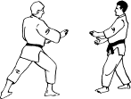
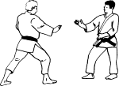
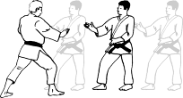
ai hanmi nó kamae - soupeři stoji proti sobě
ve stejném postoji

gjaku hanmi nó kamae – soupeři stojí proti sobě
v převráceném postoji

ma - vzdálenost
tó ma – velká vzdálenost
ma – bezpečná vzdálenost
čika ma – krátká vzdálenost

tai sabaki
šizen tai – přirozený postoj
tenkan (mawaši) – změna střehu (otočení se na patách)
nagaši – otočení na předni noze
nagaši tenkan – otočení na zadní noze
irimi – posun vpřed a otočení na přední noze
ó irimi – vykročení vpřed a otočení na vykračující noze
hiraki – úkrok stranou
hiki – úkrok vzad

ukemi waza - dovednost příjmání (pády)
mae ukemi – pád vpřed
uširo ukemi – pád vzad
joko ukemi – pád stranou

hodžo undó - pomocná cvičení
nikiri káeši - převrácení držení
nedži káeši - převrácení šroubováním
oši káeši - převrácení tlačení
šinogi -
tsupari -

te hodoki - mae - vyprošťování (rozvazování rukou) – zepředu
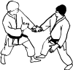
džunte dori - úchpo protilehlou rukou

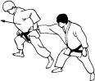
gjakute dori - Převrácený úchop,
postavení bokem k soupeři

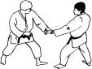
dósokute dori - úchop stejnolehlou rukou

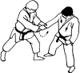
ryjóte ippó dori - úchop dvěma rukama na jedné straně (v jednom bodě)

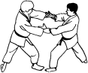
ryjóte dori - úchop dvěma rukama za obě ruce

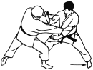
sode dori - úchop za rukáv (ve výši lokte)

te hodoki – uširo - vyprošťování (rozvazování rukou) – zezadu
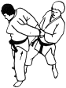
uširo ryjóte dori - úchop zezadu za obě ruce

uširo ryjósode dori - úchop za oba rukávy zezadu

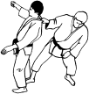
uširo eri dori - úchop za límec zezadu

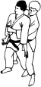
uširo šitate - úchop hrudi pod rukama

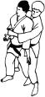
uširo uwate - úchop hrudi nad rukama (přes ruce)

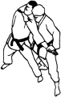
uširo kubi šime dori - škrcení s úchopem za zapěstí
(uširo katate dori eri šime) (úchop jednou rukou se škrcením za límec)

POUŽITÉ NÁZVOSLOVÍ:
ai | – jednota,stejný
čika ma (čikai) | – krátká vzdálenost (blízký,blízko,)
dori (toru) | – (držet, brát)
eri | – límec
gjaku | – opak
hidari | – levá strana, levý
hiki | – stáhnout, ochrana, protekce
hiraki (hiraku) | – otevření (otevřít se)
hodoki (hodoku) | – vyprostit (rozvázat)
hodžo | - podpora, pomoc
ippó (ippon) | – na jedné straně (jeden bod)
irimi (irikomu) | – (vstoupit, vniknout)
joko | - bok, strana, vedle
kaeši (kaeru) | - (vyměnit, měnit)
kamae | - postoj
katate | – jednou rukou
kubi | – krk
ma | – prostor
mae | - vpřed, zepředu
mawaši (mawaru) | – (otčit se)
muna (mune) | – (prsa, hruď)
nedži (nedžiru) | - šroub, šroubovat
nikiri (nikiru) | - (uchopit, držet)
nó | – partikule 2.pádu (schopnosti)
ó | – velký
oši | - tlačit
ryjósode | – oba rukávy
ryjóte | – obě ruce
sode | - rukáv
šime (šimeru) | – (škrtit)
šinogi (šinogu) | - překonání překážek (překonat, vydržet; schovat se)
šizen | - přirozeně, spontáně
šta | – dole, pod
tai | - tělo, forma, styl
te | – ruka
tenkan | – změna, obrat
tó (toi) | – (vzdálený)
ukemi (ukeru) | - pasivní (příjmout)
undó | - pohyb
uširo (ato) | – vzad, za
uwa | - nahoře
uwate | – vrchní část
waza | - dovednost

